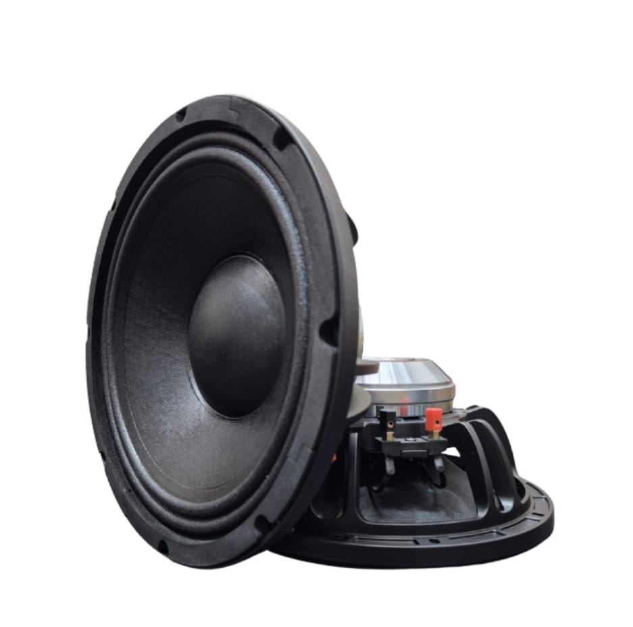
ALTAVOZ PA10N-900


Descripción:
El PA10N-900, es un Altavoz profesional de 10 pulgadas, diseñado para ofrecer un rendimiento superior en aplicaciones de Line Array, cajas tipo Turbo, equipos de sonido para Pickups y también para quienes buscan máxima presión y claridad en Car Audio. Su construcción avanzada garantiza respuesta rápida, alta sensibilidad y un audio limpio incluso en condiciones de alto estrés.
Diseño robusto, canasta reforzada y motor optimizado para ofrecer estabilidad y durabilidad
Respuesta profesional: Ideal para voces claras y excelente definición en medios-bajos.
¿Por qué elegirlo?
Porque combina fuerza, fidelidad y eficiencia, convirtiéndose en la mejor opción para sistemas profesionales que requieren rendimiento garantizado. Perfecto para configuraciones que exigen presión sonora continua sin perder calidad.

Especificaciones Técnicas
ITEM | DESCRIPCION
Diámetro Nominal | 255mm (10 pulgadas)
Impedancia Nominal | 8 ohmios
Potencia Programada | 1000 W
Potencia RMS | 500 W
Sensibilidad | 99 dB
Rango de Frecuencia | 50 Hz – 3500 Hz
Diámetro de Bobina | 3 pulgadas
Capas de Bobina | 2 capas (IN - OUT)

Gráfico de Respuesta en Frecuencia:
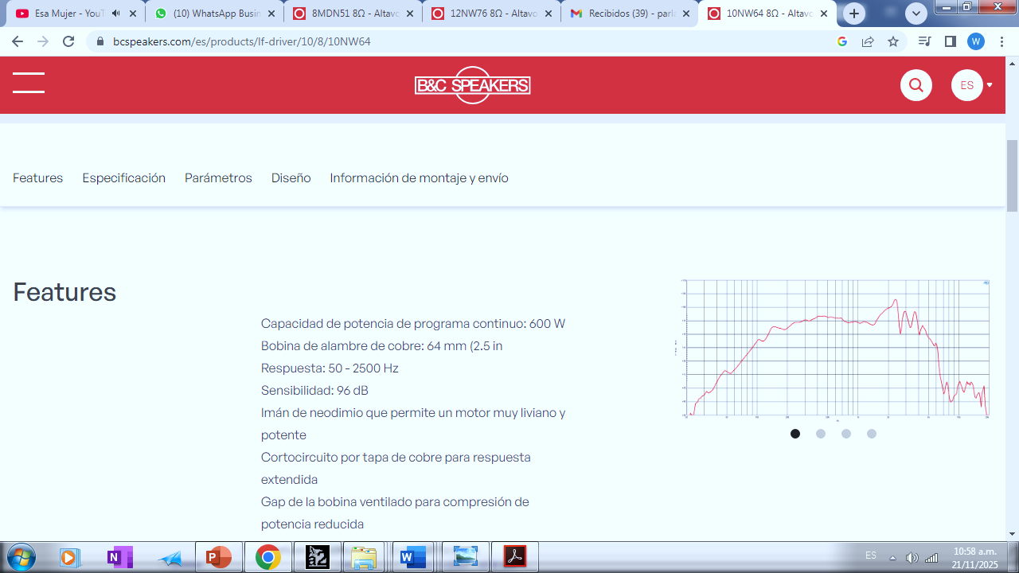


Aplicaciones Recomendadas:
- Sistemas line array
- Monitores de escenarios
- Cajas turbo
- Sistema pickup
- Car audio
- Proyectos donde se requiera ligereza más potencia

